**ЛЕКЦИЯ № 12 Планирование предстоящей профессиональной деятельности. Профессиональная деятельность: её типы, виды, режимы.**

*Труд всегда был и остается основанием человеческой жизни и культуры.*

**1. Профессиональная и непрофессиональная деятельность**

Деятельностью называют процесс целенаправленного преобразования, совершенствования действительности и самого человека. Находясь в бодрствующем состоянии, человек всегда чем-то занят, что-то делает: читает, играет, трудится, размышляет, общается и т.д. Жить – это значит действовать.

Всякая деятельность человека определяется целями, задачами, которые он ставит перед собой. Если нет цели, нет и деятельности, нет полноценной жизни. Герой романа И.Гончарова Обломов с горечью говорит о себе: «Когда не знаешь, для чего живешь, так живешь как-нибудь, день за днем; радуешься, что день прошел, что ночь пришла, и во сне погрузишь скучный вопрос о том, зачем жил этот день, зачем будешь жить завтра».

Существует много разнообразных видов деятельности, но выделяют основные, свойственные всем людям: *общение, игра, учение и труд*. Истерически первым видом деятельности человека является труд. В процессе дальнейшего развития человека возникает игровая и учебная деятельности, связанные с трудом и производные от него.

Сегодня труд есть постоянная и необходимая основа жизни, основа развития человека и всего общества. Все окружающее: села, города, железные дороги, транспорт, предприятия, заводы, космические корабли, все «чудеса света» - все создано трудом человека.

Труд человека может быть профессиональным и непрофессиональным.

Не любой человеческий труд может считаться профессиональным. Например, уход за своими собственными детьми не является профессиональной деятельностью, хотя его и можно назвать трудом. А вот уход за детьми в детском саду, который осуществляет няня, является в полном смысле этого слова профессиональным. Трудовая деятельность человека является профессиональной, если выполняются, по крайней мере, еще два условия.

Во-первых, профессиональная деятельность характеризуется наличием определенного уровня квалификации, мастерства, умения, профессиональной подготовки, специально полученных знаний и навыков, которые часто подтверждаются специальными документами о профессиональном образовании: дипломами, свидетельствами, аттестатами, сертификатами.

Во-вторых, профессиональная деятельность является своего рода товаром, который человек может продавать на рынке труда. Причем, товаром, который пользуется спросом, за который другие люди готовы платить. То есть профессиональная деятельность может служить источником доходов человека.

|  |  |
| --- | --- |
| Непрофессиональная деятельность | Профессиональная деятельность |
| Любая деятельность человека (хобби, увлечения и др.) | Деятельность человека по своей профессии и специальности в определенной сфере и отрасли производства |
| Не решает профессиональные задачи | Всегда преследует профессиональные цели и решение профессиональных задач |
| Может выполняться при любых окружающих условиях | Характеризуется специфическими особенностями (условия труда и отдыха, объект, предмет профессионального труда) |
| Временное занятие без предварительной теоретической и практической подготовки | Предусматривает предварительную теоретическую и практическую подготовку по профессии |
| В основе лежат интересы конкретного человека | В основе возникновения лежит разделение труда, связанное с товарно-денежными отношениями |
| Успешность деятельности зависит от познавательных мотивов личности и ее ситуативной направленности | Успешность деятельности зависит от социально-профессиональных мотивов работника и его профессиональной направленности |
| Не связана с технологической культурой | Связана с технологической культурой |
| Результаты не всегда экономически эффективны | Результаты определяются экономическими показателями эффективности деятельности |
| В процессе деятельности происходит общее развитие личности | В процессе профессиональной деятельности происходит профессиональное становление личности |

***Профессиональная деятельность*** - это деятельность человека по своей профессии и специальности в определенной сфере и отрасли производства. От того, как человек готов к своей профессиональной деятельности, зависит его успех в работе. Профессиональную деятельность можно рассматривать как составляющую трудовой - основной деятельности человека.

**2. Цели, задачи, функции и особенности профессиональной деятельности**

Профессиональная деятельность всегда преследует определенную цель и предусматривает решение конкретных задач.

***Цель*** профессиональной деятельности – это предполагаемый результат, обеспечивающий развитие личности и ее жизнедеятельность.

***Задачи*** профессиональной деятельности – это этапы достижения цели. Например, целью педагогической деятельности является обеспечение определенного уровня образования молодежи (дошкольного, общего, средне- 3 специального, высшего). Задачами педагогической деятельности являются обучение, воспитание и разностороннее развитие личности.

***Профессиональная деятельность выполняет определенные функции:***

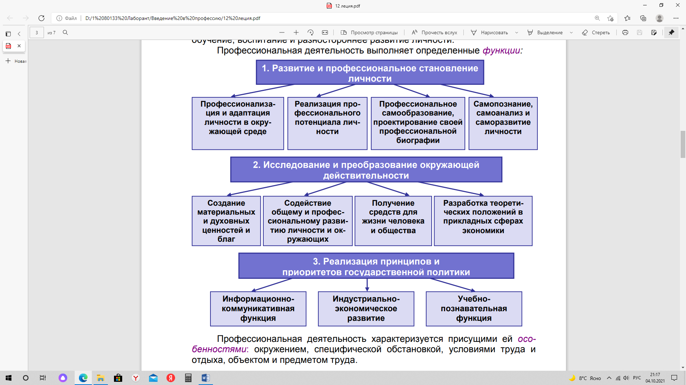

Профессиональная деятельность характеризуется присущими ей ***особенностями:*** окружением, специфической обстановкой, условиями труда и отдыха, объектом и предметом труда.

**3. Успешность овладения профессиональной деятельности**

Успешное овладение профессиональной деятельностью прежде всего зависит от наличия необходимых знаний по данной профессии и практического опыта. Ошибочно считать профессиональной деятельностью временное занятие без предварительной теоретической и практической подготовки. Например, разве можем мы сказать, что человек, ремонтирующий свой автомобиль или электропроводку, занимается профессиональной деятельностью? Конечно же нет. Не владея рациональными приемами, навыками, умениями и знаниями, он не сможет устранить неисправность в кратчайший срок, качественно и надежно, не подвергая риску себя и окружающих. Любой из нас согласится, что работа будет выполнена лучше по всем критериям (надежность, быстрота, качество), если за нее возьмется человек, знающий дело и профессионально работающий в этой сфере (электрик, автомеханик и т. п.).

Профессиональная деятельность появилась с возникновением товарно-денежных отношений в результате обмена товарами и услугами. До этого (при господстве натурального хозяйства) производимый продукт шел только на удовлетворение потребностей производителя. Это происходило из-за того, что не было разделения труда и люди выполняли различную работу. Каждый умел делать всё «понемногу», а в результате «как следует» не умел делать ничего. Это противоречие и привело к постепенному разделению труда, развитию профессиональной деятельности.

В профессиональной сфере человеческой деятельности идет постоянное совершенствование, но при этом разные люди по-разному достигают профессиональных целей. Одни стремятся достичь идеала в своей работе, другие действуют в режиме исполнения определенных профессиональных норм и предписаний. Первые изменяют свою личность в соответствии с профессиональным идеалом, вторые в основном тренируют профессиональные навыки.

Успешность овладения профессиональной деятельностью зависит от мотива выбора данной профессии, профессиональной направленности и соответствия качеств личности работника выбранному им поприщу. Кроме того, в любой профессиональной деятельности существуют ограничения по здоровью.

*Какие личностные качества необходимы для вашей будущей профессии? Обладаете ли вы этими качествами?*

*Какие могут быть ограничения по здоровью в профессиональной деятельности? Учитываете ли вы состояние своего здоровья при выборе профессии?*

Профессиональная деятельность тесно связана с технологической культурой, так как преобразовательная активность составляет основу любого вида труда. Поэтому чем выше уровень технологической культуры, тем более успешной будет профессиональная деятельность.

***Проверочные вопросы***

1. В результате чего появилась профессиональная деятельность, и чем она отличается от непрофессиональной деятельности?

2. Перечислите основные функции профессиональной деятельности. Выберите три любые функции и раскройте, в чем конкретно они заключаются?

3. Назовите не мене 5 факторов, от которых зависит успешность овладения профессиональной деятельностью.

4. Перечислите те виды деятельности, которыми вам нравится заниматься, чем хотели бы заниматься. А теперь подумайте и напишите, какие из этих увлечений можно сделать профессией, какие существуют схожие с ними виды профессиональной деятельности. Очень хорошо, когда любимое увлечение человека (хобби) становиться его профессией.

5. Дополнительное задание на отдельную оценку. Перечислите не менее 5 книг или фильмов, которые посвящены какой-либо профессиональной деятельности. Укажите, про какую профессию написана книга или снят фильм.

***Это интересно знать!***

**Тест «Оценка трудолюбия и работоспособности»**

Определите уровень своего трудолюбия и работоспособности – качеств, которые способствуют достижению высоких результатов в любой деятельности.

*Инструкция:* При ответе на вопросы теста необходимо выбрать один из трех вариантов ответа.

***1. Часто ли Вы выполняете работу, которую вполне можно было бы передать другим:***

а) да;

б) редко;

в) очень редко.

***2. Как часто из-за занятости Вы обедаете наспех:***

а) часто;

б) редко;

в) очень редко.

***3. Как часто ту работу, которую Вы не успели выполнить днем, Вы выполняете вечером:***

а) редко;

б) периодически;

в) часто.

***4. Что для Вас характерно:***

а) Вы работаете больше других;

б) Вы работаете как все;

в) Вы работаете меньше всех за счет организованности.

***5. Можно ли сказать, что физически Вы были бы более крепким и здоровым, если бы были менее усердны в учебе или на работе:***

а) да;

б) трудно сказать;

в) нет.

***6. Замечаете ли Вы, что из-за усердия в работе, учебе Вы мало времени уделяете общению с друзьями:***

а) да;

б) трудно сказать;

в) нет.

***7. Не характерно ли для Вас то, что уровень работоспособности в последнее время стал несколько падать:***

а) да;

б) ответить затрудняюсь;

в) нет.

***8. Замечаете ли Вы, что в последнее время теряете интерес к знакомым и друзьям, которые не связаны с Вашей учебой, работой:***

а) да;

б) ответить затрудняюсь;

в) нет.

***9. Подстраиваете ли Вы свой образ жизни под нужды учебы, работы:***

а) да;

б) когда как;

в) скорее всего, нет.

***10. Способны ли Вы заставить себя работать в любых условиях:***

а) да;

б) когда как;

в) нет.

***11. Раздражают ли Вас люди, которые отдыхают, в то время как Вы работаете:***

а) да;

б) когда как:

в) нет.

***12. Как часто Вы увлечены работой, учебой:***

а) часто;

6) периодически;

в) редко.

***13. Были ли в последнее время у Вас ситуации, чтобы Вы не могли заснуть, думая о своих проблемах по учебе или работе:***

а) часто;

б) периодически;

в) редко.

***14. В каком темпе Вам присуще работать:***

а) медленно, но качественно;

б) когда как;

в) быстро, но не всегда качественно.

***15. Работаете ли Вы во время каникул, отпуска:***

а) чаще всего да;

б) иногда;

в) нет.

***16. Что для Вас характерно с точки зрения профессионального самоопределения:***

а) я давно выбрал для себя профессию и стремлюсь профессионально самосовершенствоваться;

б) я точно знаю, какая профессия мне больше всего подходит, но для того, чтобы овладеть ею, нет подходящих условий;

в) я еще не решил, какая профессия мне подходит.

***17. Что бы Вы предпочли:***

а) иметь очень интересную и творческую работу, пусть даже не всегда высокооплачиваемую;

б) работу, где требуется трудолюбие и упорство, высокооплачиваемую;

в) работу, не требующую большого напряжения и сил, но достаточно прилично оплачиваемую.

***18. Считали ли Вас родители, учителя человеком усидчивым и прилежным:***

а) да;

б) когда как;

в) нет.

**Ключ к тесту**

При подсчете суммарного числа баллов ответы оцениваются:

А – 3 балла, Б – 2 балла, В – 1 балл.

Уровень трудолюбия и работоспособности:

18 – 25 – очень низкий уровень

26 – 28 – низкий

29 – 31 – ниже среднего

32 – 34 – чуть ниже среднего

35 – 37 – средний уровень

38 – 40 – чуть выше среднего

41 – 43 – выше среднего

44 – 46 – высокий уровень

47 – 50 – очень высокий уровень

51 – 54 – наивысший

Лучшие результаты – это интервал между 41 и 46 баллами. Если человек набрал больше, это свидетельствует о его склонности к трудоголизму –он чрезмерно усерден в работе, что нередко приводит к стрессовым ситуациям и даже истощению нервной системы.